Proyecto escrito (SP1)
integrantes: Maria del Milagro Suñer y Katherina Martinez

1.1. Descubrimiento y ficha técnica del producto
1.1.1. Datos del cliente: Nombre / Marca / Empresa (cliente real o ficticio).
Datos del cliente: Luz Gonzales.
Marca: Nocturnal Lab.
Empresa: indumentaria gótica y alternativa.

1.1.2. Objetivos del proyecto web: Explicar qué busca lograr el negocio con esta plataforma digital.
- Permitir que los clientes completen el ciclo de pedido (selección de prendas, cálculo de costos de envío y generación del resumen de compra) de forma autónoma sin depender de un operador humano.
- Que el usuario encuentre una prenda específica de manera rápida y eficaz mediante el uso de filtros de búsqueda dinámicos (por categoría, rango de precio o talle).
- La interfaz debe ser plenamente funcional y legible en dispositivos móviles, tablets y computadoras de escritorio.

1.1.3. Descripción del producto web y modelo de negocio mínimo:
Descripción del Producto Web: Una tienda virtual fácil de usar, pensada para que los amantes de la moda gótica puedan ver y comprar ropa alternativa desde su casa. La web ofrece una experiencia simple y rápida organizada en tres secciones:
- Presentación (Inicio): Muestra de qué trata la marca, sus productos destacados y su estilo visual.
- Catálogo interactivo con Carrito: Un listado dinámico de prendas donde el cliente puede filtrar por categoría (ej. remeras, camperas, accesorios), ver el precio, agregar productos a un carrito, elegir el envío y confirmar su pedido.
- Formulario de Contacto: Un espacio sencillo para que el usuario envíe dudas o consultas directas al negocio.
Modelo de Negocio Mínimo: El modelo es de venta directa al consumidor (B2C)
- ¿Cómo genera ingresos?: El negocio gana dinero mediante la venta directa de cada prenda de vestir publicada en la web.
- ¿Qué problema resuelve?: Le ahorra tiempo al cliente al permitirle ver el stock disponible, calcular el costo final de su pedido y comprar ropa de su estilo en un solo lugar, sin tener que coordinar compras por mensajes privados.

1.1.4. Proto-persona e historias de usuario:

1.1.4.1. Crear 1 proto-persona (perfil simplificado del usuario ideal).
Evangelina Vance (26 años)
Estudiante de Artes visuales y Secretaria Administrativa.
Apasionado por la música post-punk y la moda alternativa. Le gusta armar outfits para eventos y salidas de fin de semana, pero le cuesta encontrar tiendas locales con ropa de estética gótica/dark que ofrezcan una compra rápida y clara.
- Necesidad: Encontrar ropa de su estilo en un solo lugar, con fotos claras, precios accesibles y un proceso de compra directo desde el celular.
- Frustración / Punto de dolor: Le molesta perder tiempo preguntando precios por mensaje privado en redes sociales, no saber si hay stock de su talle y hacer procesos de compra confusos o sin confirmación.

1.1.4.2. Redactar 2 Historias de Usuario basadas en esa misma Proto-Persona (1 orientada a su objetivo/necesidad y 1 a resolver una frustración o punto de dolor).
- Como estudiante de Artes Visuales y clienta interesada en moda alternativa, quiero acceder a un catálogo online con fotos claras, precios visibles y un proceso de compra directo desde el celular, para encontrar fácilmente ropa gótica/post‑punk que se ajuste a mi estilo.
- Como compradora de moda alternativa, quiero consultar la disponibilidad de talles y recibir confirmación inmediata de mi compra desde la web, para evitar perder tiempo preguntando precios por mensaje privado y no saber si hay stock de mi talle.

1.1.4.3. Flujo de usuario (User Flow):
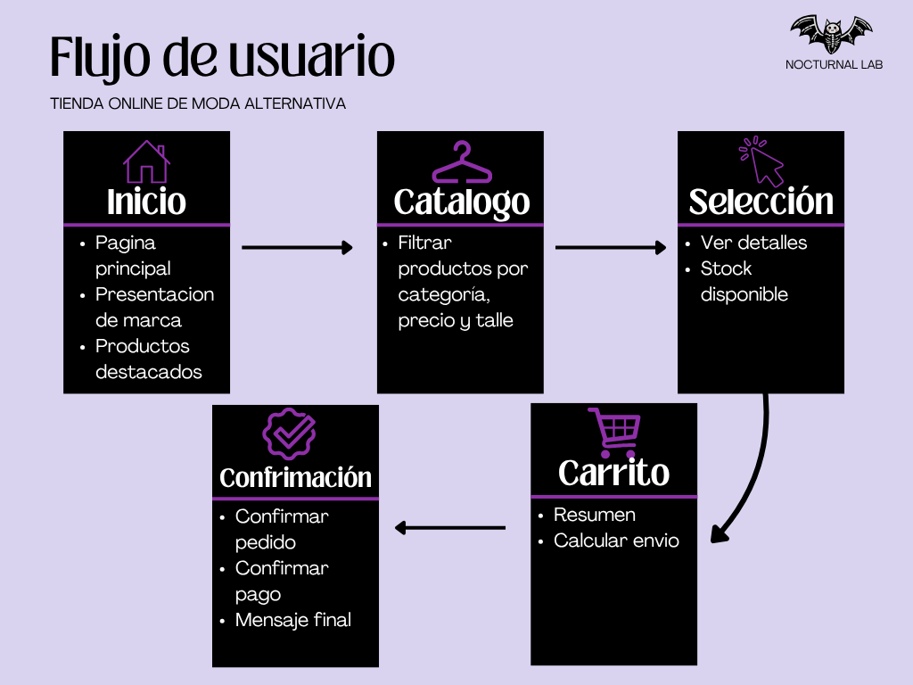

1.1.5. Requerimientos funcionales frontend:
- Menu responsive:Permite al usuario poder navegar de manera clara y en distintos dispositivos.
- Catálogo con filtros dinámicos:Mostrar opciones de búsqueda de productos por categoría,precio y talle
- Ficha informativa del producto: Mostrar fotos,precios,stock disponible,detalles y botón agregar al carrito.
- Carrito desplegable: Mostrar resumen de compra y calcular costos de envío en tiempo real.
- Validación de formularios:Confirmar datos de contacto y envio (metodos de pago y envio,destinatario,domicilio,etc) antes de finalizar la compra
- Confirmación inmediata :Informar al usuario que su pedido fue realizado con éxito.

1.2. Arquitectura de la información
1.2.1. Sitemap (Mapa del sitio): Diagrama que muestre la estructura jerárquica de páginas y secciones del sitio.
- Inicio
1.1 Presentación de la marca
1.2 Productos destacados
- Catálogo
2.1 Categorías (remeras,camperas,accesorios,polleras)
2.2Filtros (Precio,Talle)
2.3Detalle de producto
- Carrito
3.1Resumen de compra
3.2Calculo de envío
3.3Confirmación de pedido
- Contacto
4.1Formulario de consultas
4.2Información de redes sociales
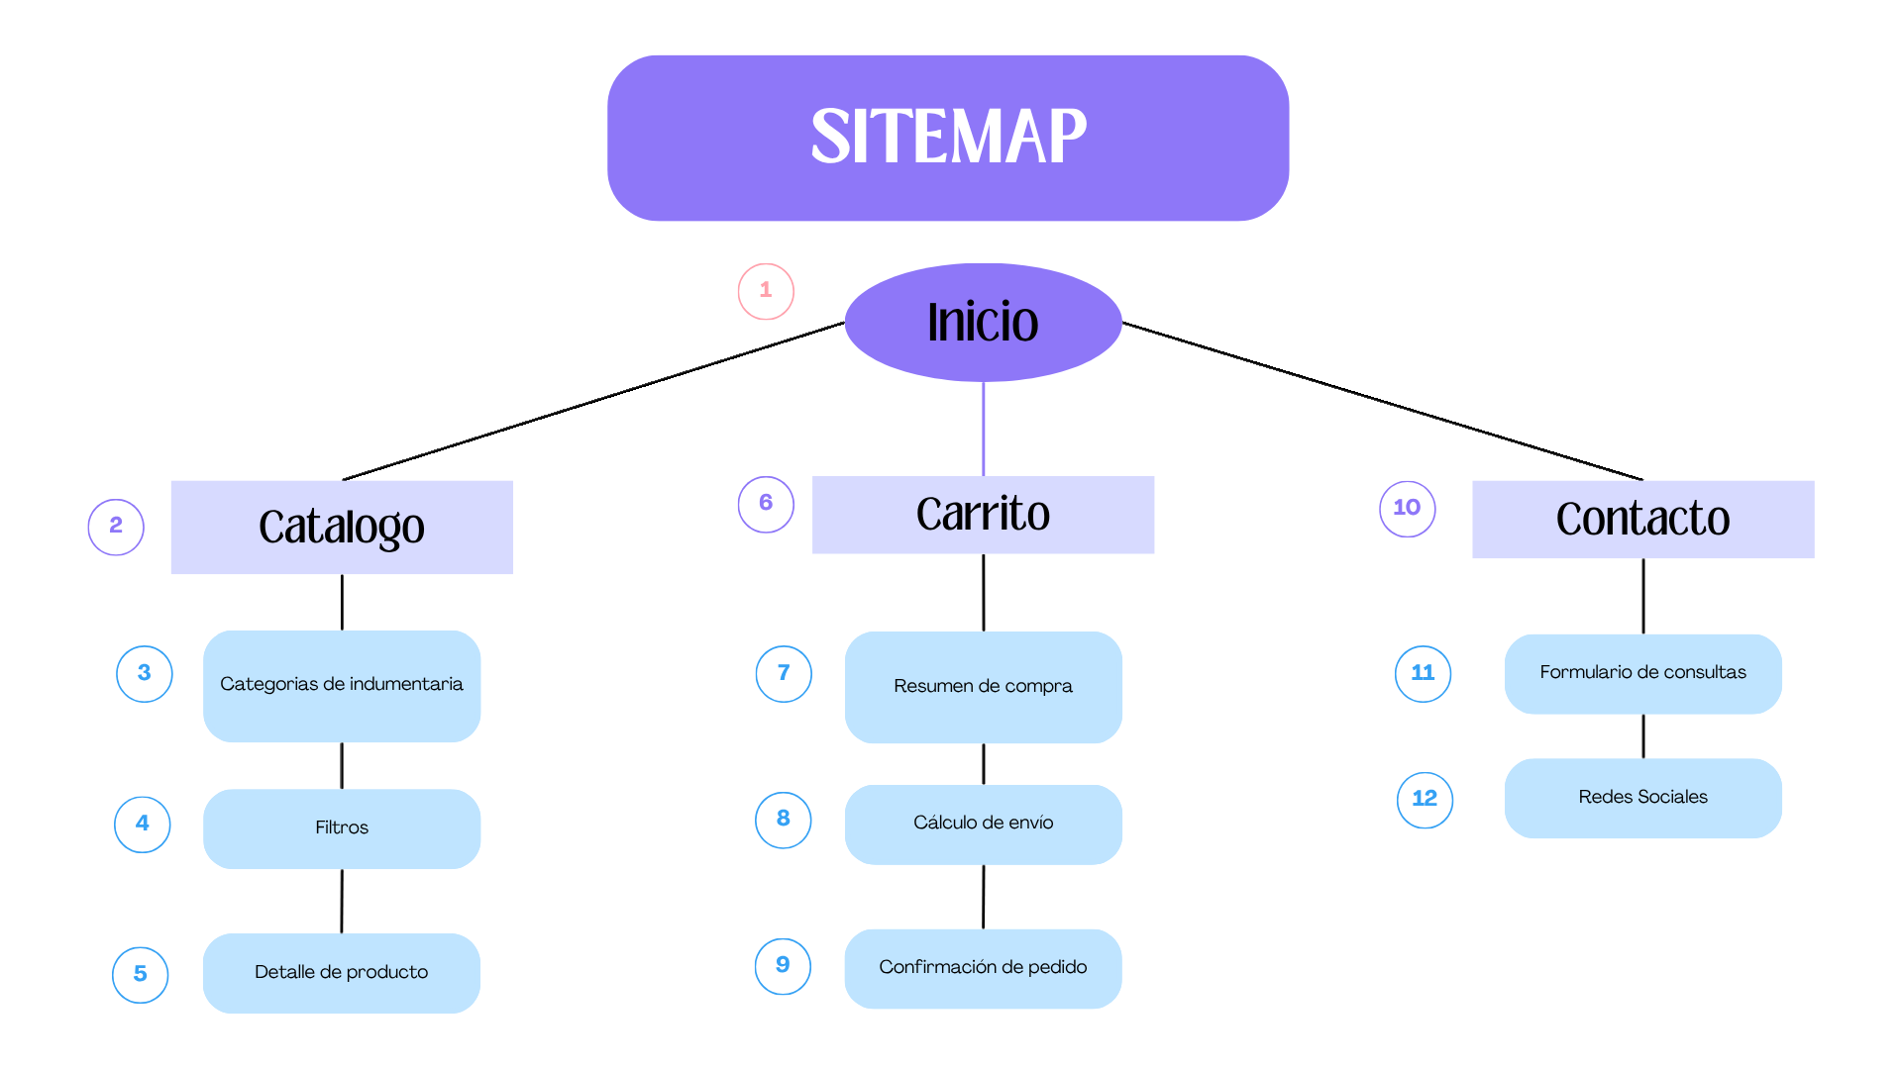

1.2.2. Estrategia de navegación (MPA / SPA):
Las secciones que funcionan de manera tradicional MPA son:
- Inicio: Es la página principal,por ello debe ser optimizada para buscadores y mostrar identidad de la marca.
- Catálogo general: La vista inicial del catálogo es importante para el SEO en poder posicionarse en buscadores
- Contacto: Página con formulario y datos fijos,no quiere interactividad pero si indexación para que los clientes encuentren el negocio.
Y los módulos que se serán con comportamiento SPA por interactividad:
- Catálogo: Los filtros deben actualizar resultados en tiempo real sin recargar toda la página ofreciendo rapidez y fluidez.
- Detalle de producto: Mostrar stock y precio inmediato mejora la experiencia,evitando que el usuario espere una nueva carga.
- Carrito de compras: El carrito debe actualizarse dinámicamente sin interrumpir la navegación.
- Confirmación de pedido: El mensaje de compra realizada debe aparecer al instante,reforzando confianza y evitando procesos confusos.

1.3. Diseño de interfaz (UX / UI)Nota: Todas Las entregas de diseño deben incluir como mínimo las 3 secciones/vistas principales en sus versiones Escritorio y Móvil.
1.3.1. Bocetos a mano : Dibujos rápidos en papel para definir la disposición general de los elementos.
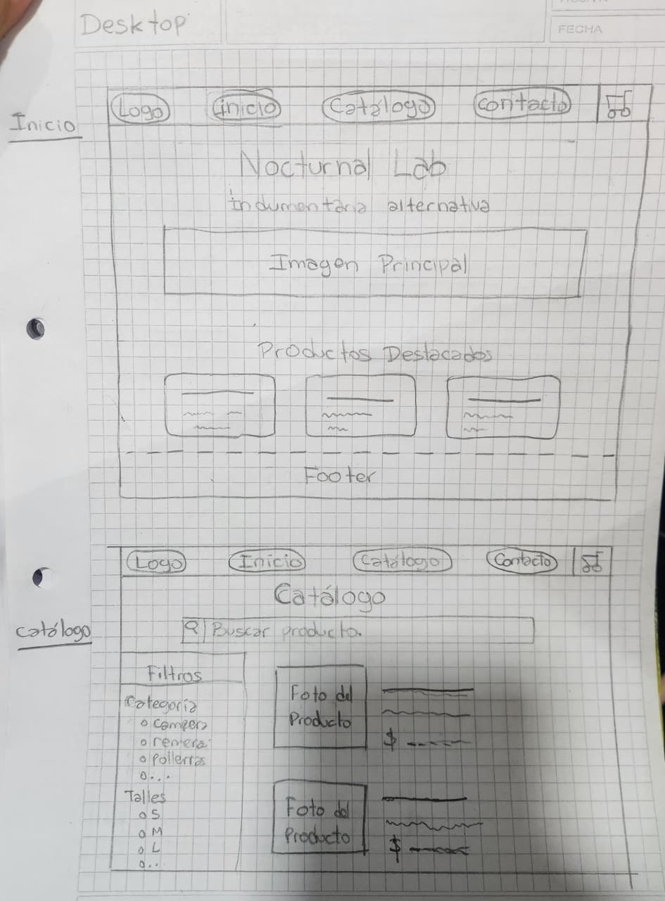
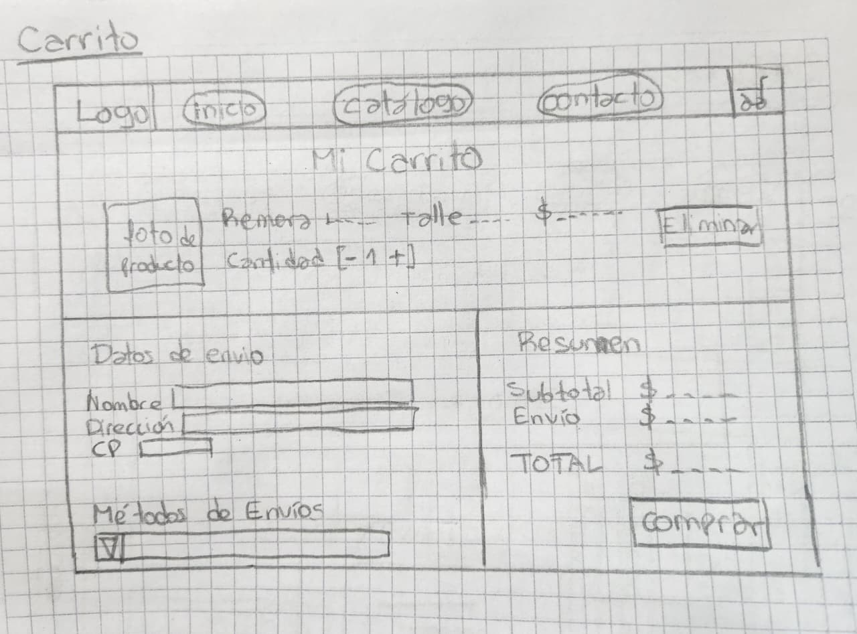
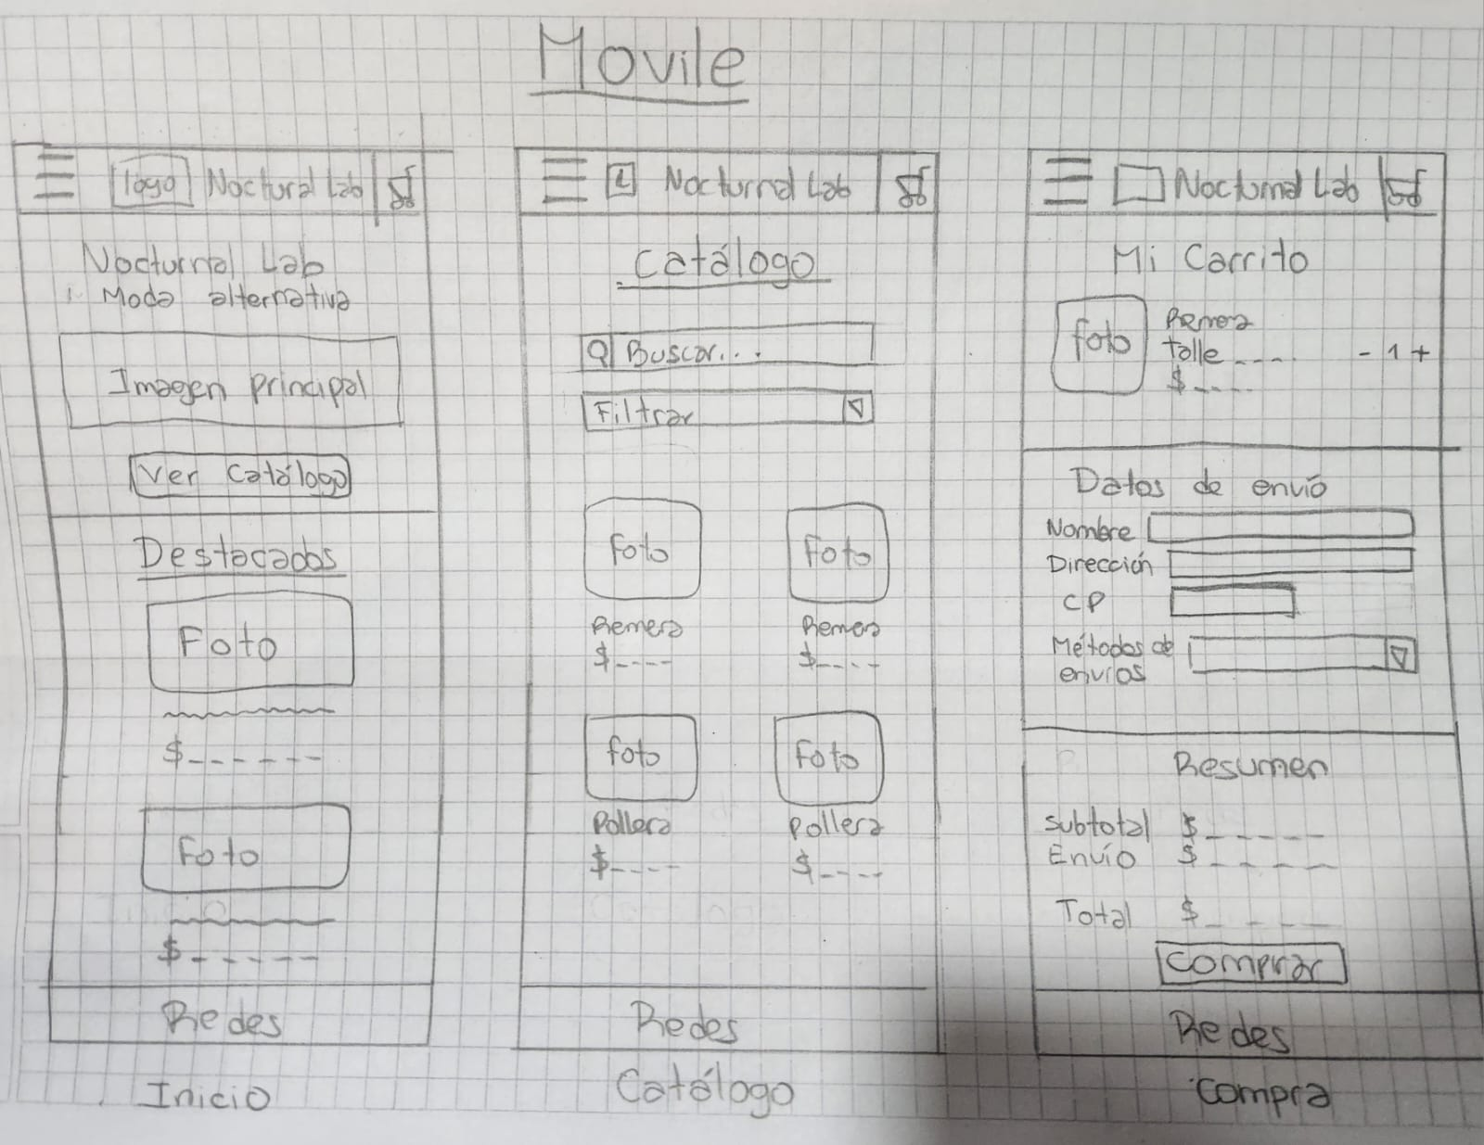

1.3.2. Wireframes: Estructura digital en escala de grises sobre grillas reales con medidas relativas a pantalla (Desktop 1440px / Mobile 375px).

Desktop:

- Inicio
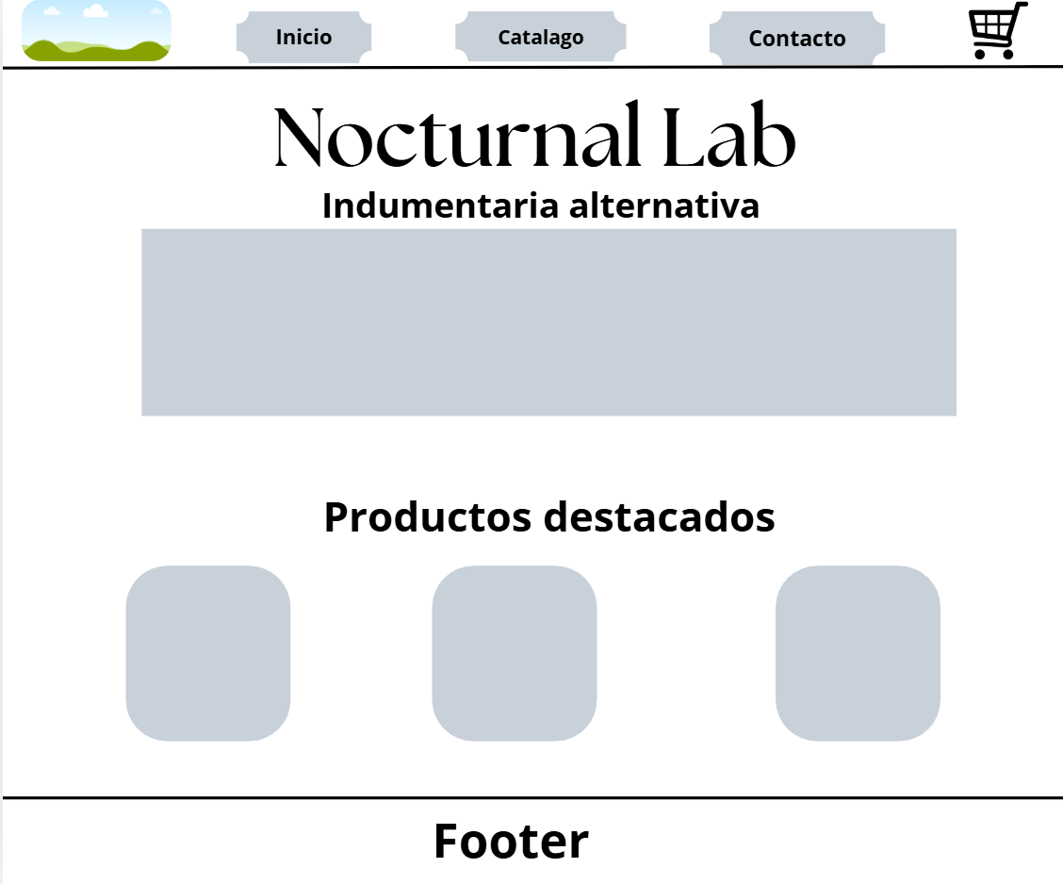

- Catálogo
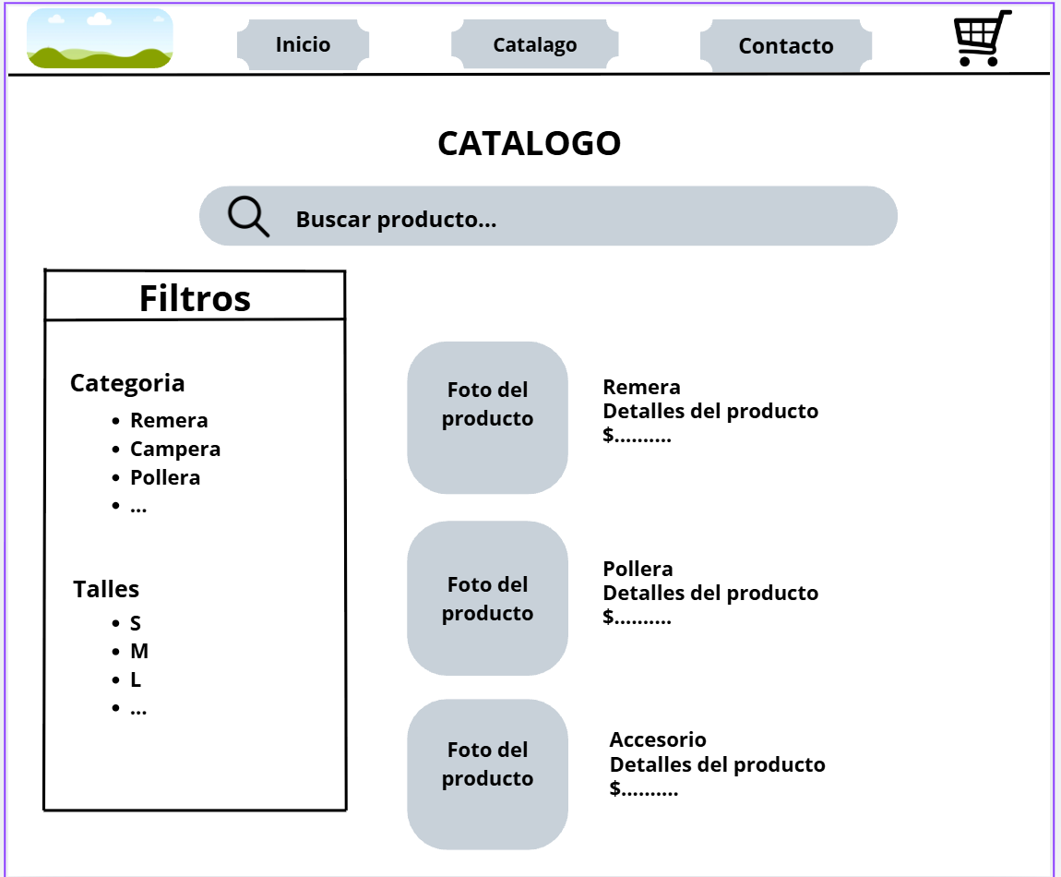
- Compra
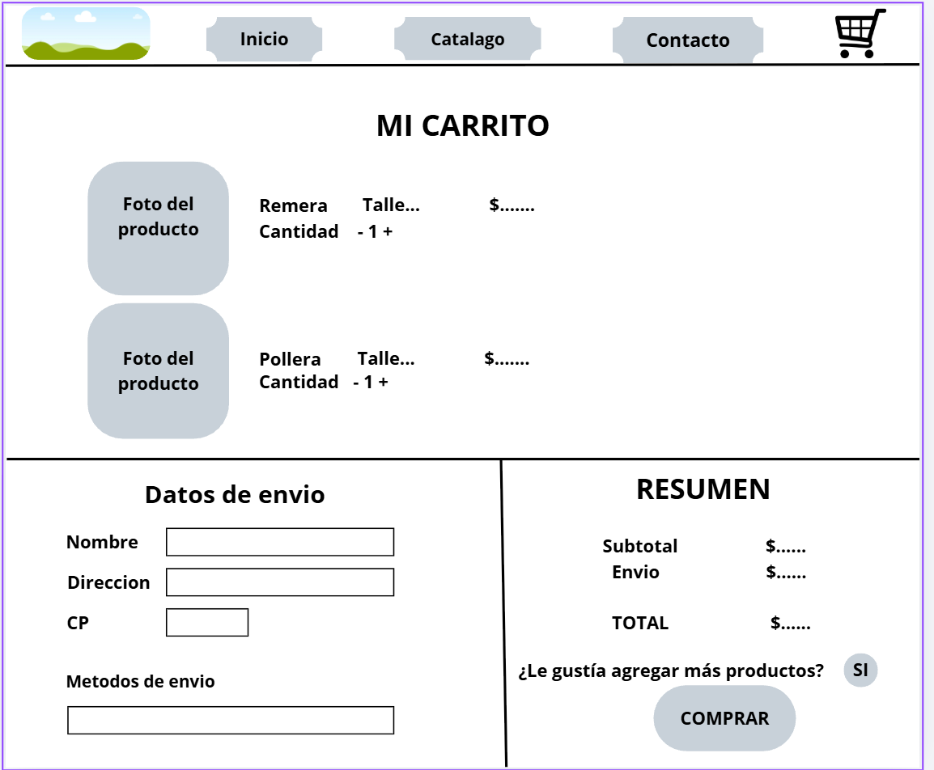

Móvil
- Inicio
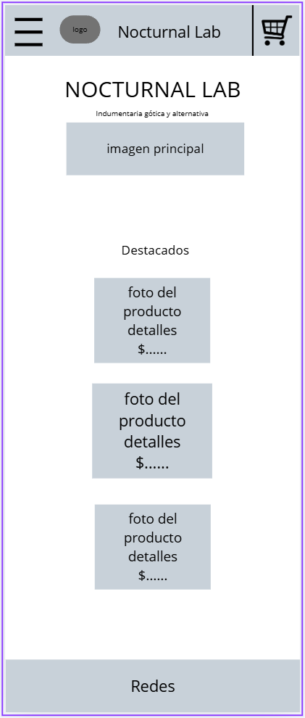

- Catálogo
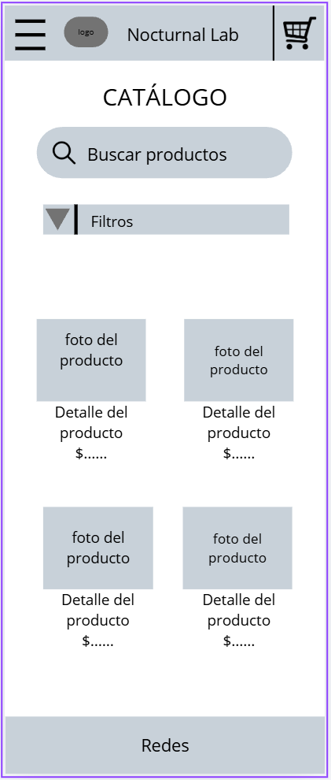
- Compra
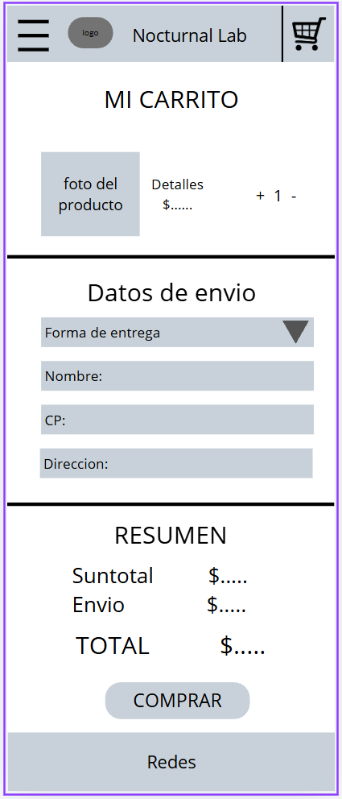

1.3.3. Mockup : Diseño visual final aplicado con colores, tipografías reales e imágenes en software de edición (ej. Figma).
Desktop:
- Inicio
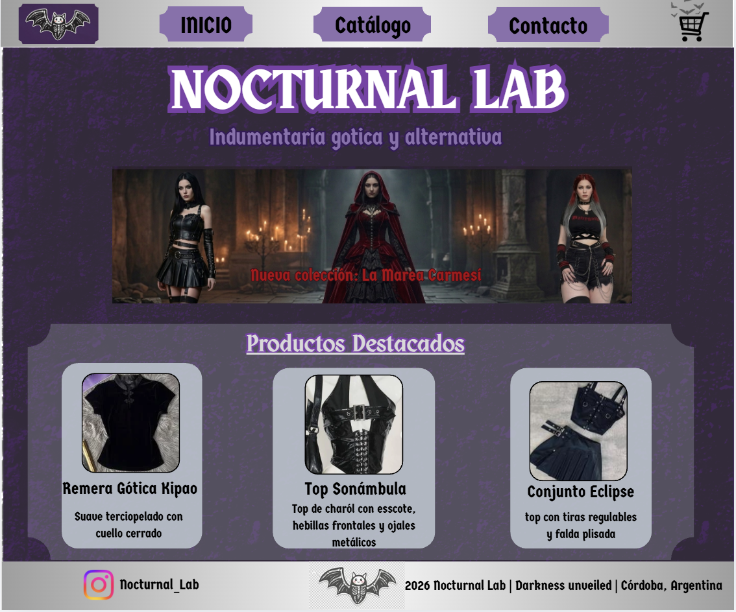

- Compra
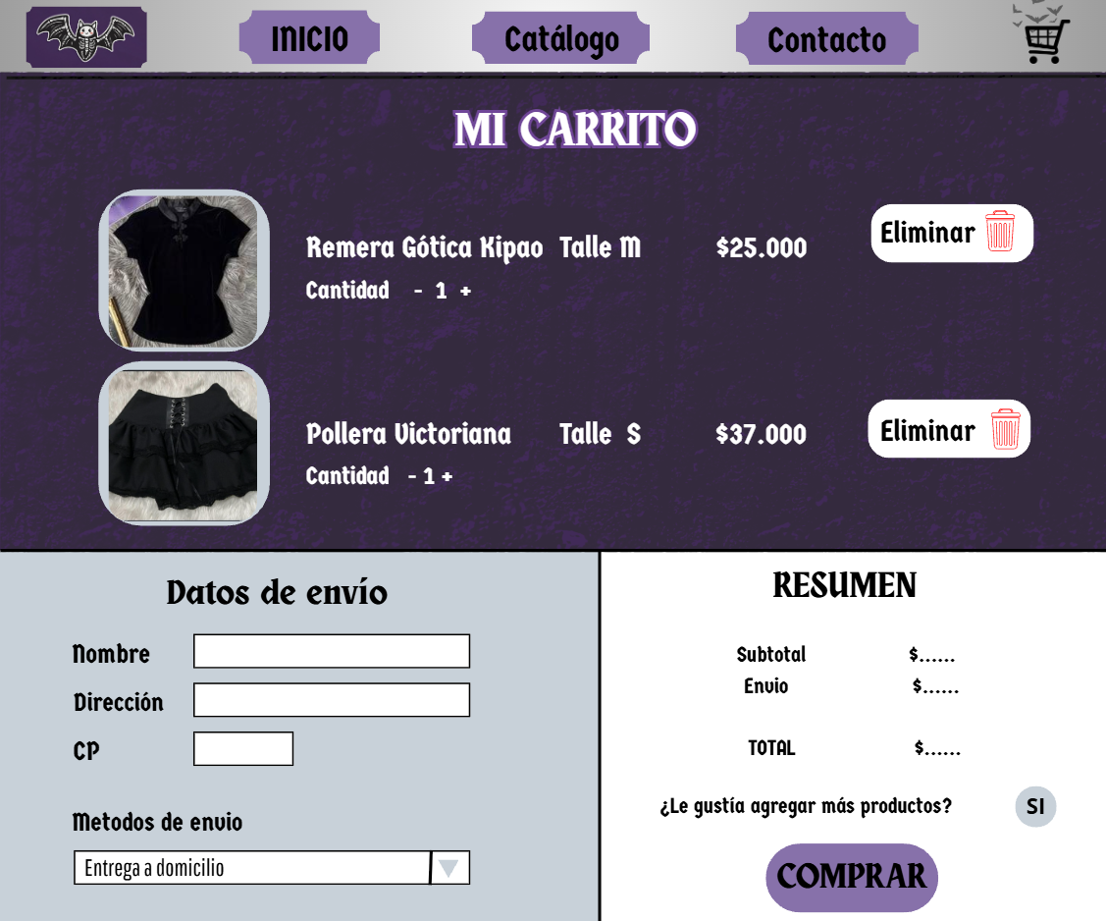
- Catálogo
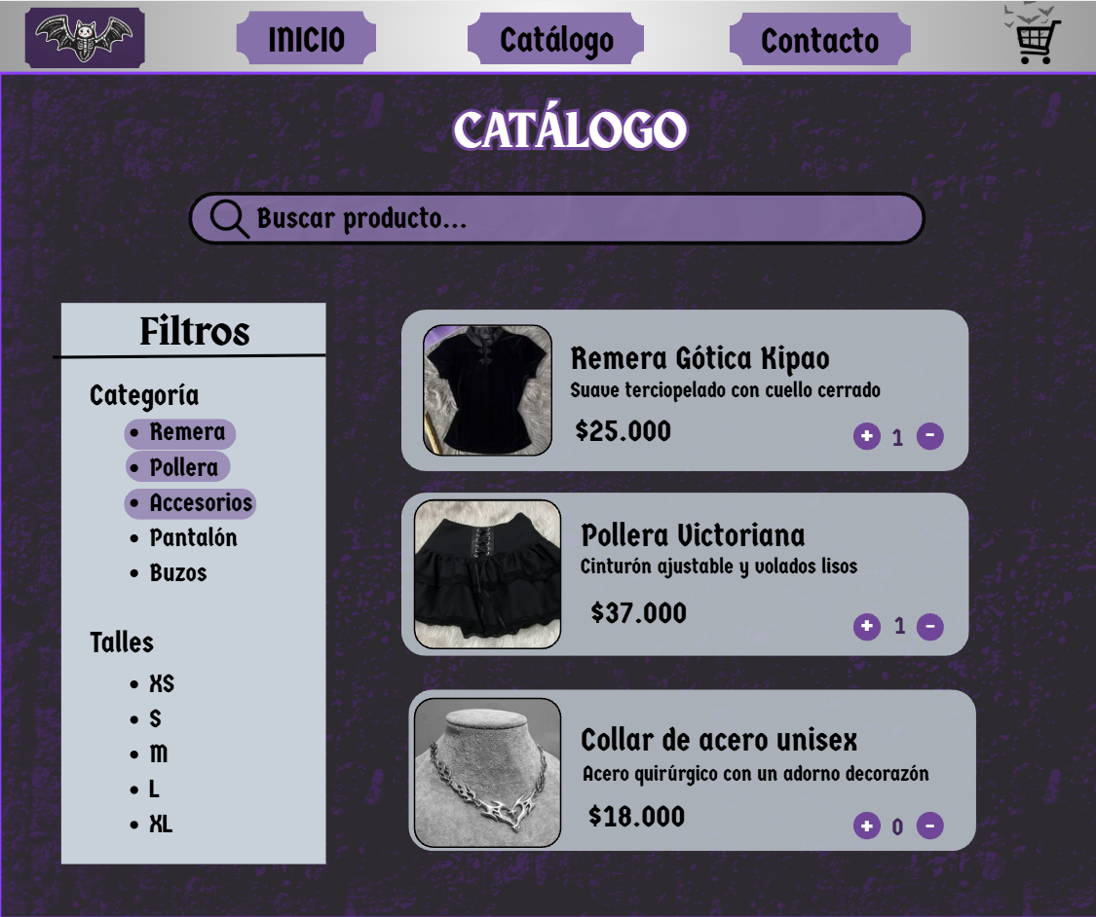
Desktop:
- Inicio
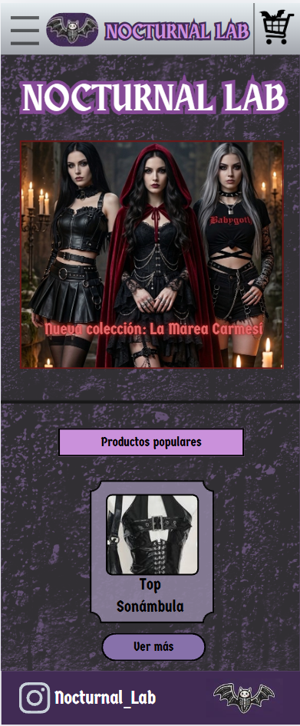
- Catálogo
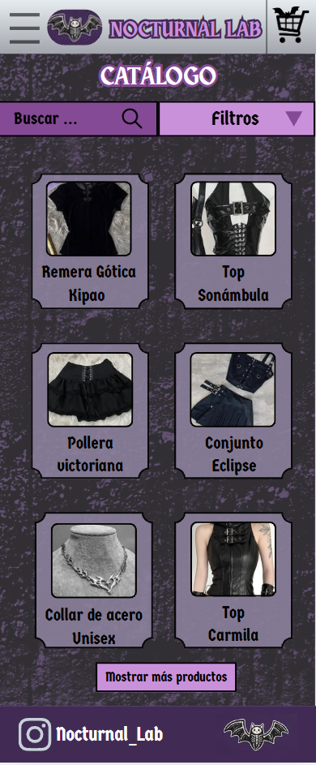
- Compra
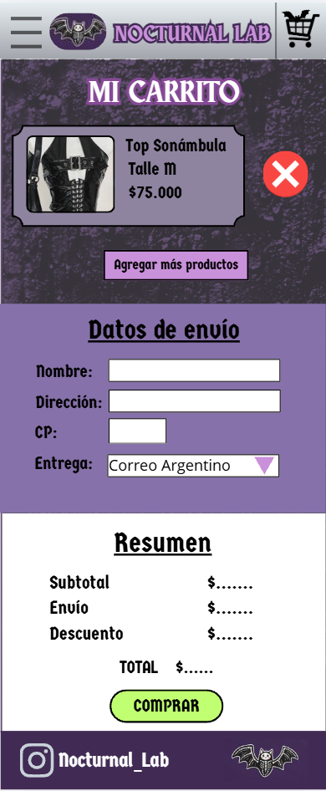
1.4. Infraestructura web y dominio
- Domino seleccionado: NocturnalLab.com.ar
- Plataforma elegida:NIC Argentina
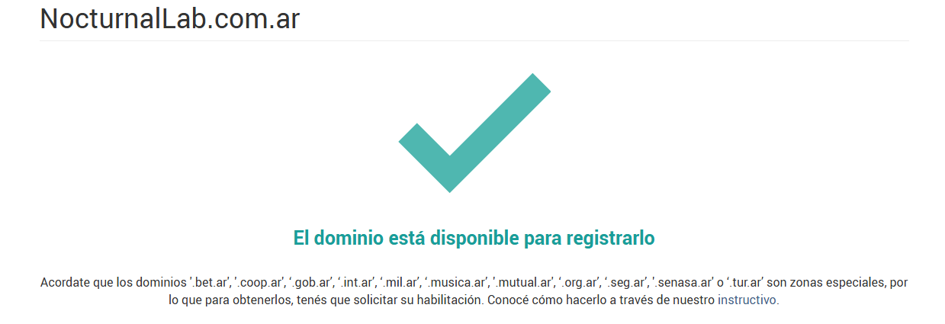
- Utilizaremos “.com.ar” como TLD local porque aporta una identidad cercana y nacional. Al incluir el “.ar”, el dominio transmite confianza y credibilidad, diferenciándose de extensiones genéricas. Este tipo de TLD beneficia al proyecto ya que los buscadores priorizan resultados con TLD local en búsquedas hechas desde Argentina, lo que mejora el posicionamiento y la visibilidad. Además, la extensión .com.ar es distintiva y fácil de recordar, lo que ayuda a que la marca sea más memorable y destacada frente a la competencia. Otro punto clave es la disponibilidad: al ser menos saturado que el .com global, ofrece mayores posibilidades de registrar nombres simples y relevantes.

